《新版SPC统计过程管制》

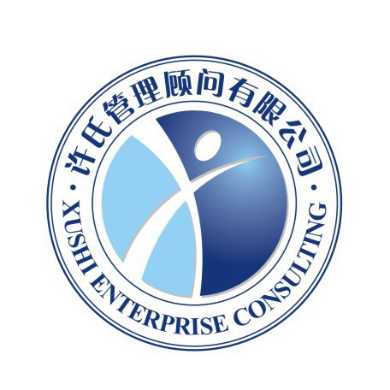
主办单位：苏州许氏企业管理顾问有限公司
网址：www.cnxushi.com.cn

课程名称：《新版SPC统计过程管制》
参加对象：生产、研发、品管工程师及相关人员。
授课方式：真实案例+模拟演练，使管理者在轻松愉快的气氛中掌握员工管理核心技能
课程时间：2017年5月10日 AM09：00—PM16：00 6HR
课程费用：2180元/人（含税金、教材、茶水、点心、商务套餐、证书和场地）
课程地点：苏州姑苏区彩香路六号金阊科技产业园许氏培训基地第一教室。
咨询热线：0512-68363352 68363351 68363328 68363318
联系人 ：
电子邮箱：

课程背景：
SPC即统计过程控制（Statistical Process Control），SPC主要是指应用统计分析技术对生产过程进行实时监控，科学的区分出生产过程中产品质量的随机波动与异常波动，从而对生产过程的异常趋势提出预警，以便生产管理人员及时采取措施，消除异常，恢复过程的稳定，从而达到提高和控制质量的目的。
在生产过程中，产品的加工尺寸的波动是不可避免的。它是由人、机器、材料、方法和环境等基本因素的波动影响所致。波动分为两种：正常波动和异常波动。正常波动是偶然性原因（不可避免因素）造成的。它对产品质量影响较小，在技术上难以消除，在经济上也不值得消除。异常波动是由系统原因（异常因素）造成的。它对产品质量影响很大，但能够采取措施避免和消除。过程控制的目的就是消除、避免异常波动，使过程处于正常波动状态。

课程目标：
- 使学员建立基本的SPC统计理论基础与品管概念,以结合专业知识应用于日常的品管作业；
- 使学员学习活用基本的直方图、柏拉图、控制图（包括新型控制图）等方法,以改善与强化过程品管作业；
- 使学员掌握过程能力评估的方法,改善过程能力。

课程大纲设计：
第一部分、统计技术基本知识
- 统计学与概率论基本知识
- 与统计相关的术语和定义
- 随机变量及其分布
- 常态分配
- 超几何分配
- 二项分配
- 卜氏分配
- 指数分配

第二部分、SPC统计过程控制概论
- 何谓统计过程控制
- 统计方法的意义
- SPC的起源
- SPC的基本原理
- 统计过程控制之意义
- SPC能解决过程的问题
- SPC的特点

第三部分、控制图与制成过程概述
- 持续改进及统计过程控制概述
- 预防与检测
- 过程控制系统
- 变差：普通及特殊原因
- 局部措施和对系统采取措施
- 过程控制和过程能力
- 过程改进循环及过程控制
- 控制图：过程控制的工具
- 控制图的益处

第一章 计量型数据控制图
- 均值和极差图（X Bar-R Chart）
- 收集数据
- 计算控制限
- 过程控制解释
- 过程能力解释
- 控制图(X Bar-R图)全真模拟练习与讲解
- 均值和标准差图（X Bar-s图）
- 中位数图（X中位数-R图）
- 单值和移动极差图（X-MR图）
- 计量型数据的过程能力和过程性能的解释
- 解决问题、提高过程能力的方法
- 头脑风暴
- 因果图
- 柏拉图
- 相关图

第二章 计数型数据控制图
- 不合格品率的P图
- 收集数据
- 计算控制限
- 过程控制解释
- 过程能力解释
- 不合格品数的NP图
- 不合格数的C图
- 单位产品不合格数的u图
- 控制图(P图)全真模拟练习与讲解
- 控制图种类与选择方法…
- 控制图上异常原因之分析检讨

第三章 其他数据控制图
- 直方图介绍
- 直方图的定义
- 直方图制作步骤与注意事项
- 直方图的运用与解析
- 柏拉图介绍
- 统计过程控制术语
- 直方图实际演练
- 以概率为基础的控制图-类似预控图
- 小批量制成控制图
- 和名义尺寸不同或偏离Xbar-R控制图
- 标准化Xbar-R控制图
- 标准化计数型控制图
- 可以探测微小变化的控制图

第四章.spc导入推行实务
- SPC的导入流程
- SPC的导入步骤
- 工业界导入SPC的困扰
- SPC 的迷思
- SPC应用的十大误区

第四部分、 预先控制图pre-control chart
- pre-contro历史
- 预先控制图: 目的和应用
- 预控制的原理预控图的方法描述
- 预控图的应用方法预控图方法规则预先控制图口诀
- 预先控制图的案例

第五部分、制程能力Cp,Cpk Pp,Ppk
- 什么是Cp,Cpk
- 如何评价过程能力
- 什么是Pp,Ppk
- 案例
- 实例演练

第六部分、企业SPC应用分析讨论
- 讨论本企业SPC与统计方法应用.
- 目前存在的问题

课程讲师：
朱老师：
96年毕业于江苏大学汽车制造与机电一体化双学士；
曾就职于东风汽车，ERIC(中国)等大型国企和著名外企任质量经理、生产经理、管理者代表；
2003年从事质量管理体系咨与培训工作，曾先后合作公司有：
香港现代，强思企管，企航企管等国内外著名咨旬公司；
AQA NQA TUV DNV 等国外著名认证机构，从事五大工作，内审员，VDA等培训工作；

朱老师专长课程：
VDA TS16949 FORMAL-Q等汽车行业质量管理体系的提升咨询；
二方审核前的体系咨询；
TS五大工具，TS内审员，VDA，FORMAL-Q，D零件等汽车行业的质量管理体和工具的培训

培 训 报 名 回 执 表
公司名称： |  |  | 公司地址：
联 系 人： |  | 联系手机： |  |  | 费用总计：____________
邮 箱： |  | 缴费方式：现金□ 转账□ 支付宝□
是否安排住宿 | 标间（ ） 大床房（ ） 日期： 月 日入住， 月 日离店
参训人员信息：
姓名 | 职务 | 联系手机 |  | 邮箱
转账资料：
开户名：苏州许氏企业管理顾问有限公司
开户行：农业银行苏州国贸支行
帐 号：5539 0104 0006 835

备注：本表复印，打印均有效！我司工作人员会在收到您的报名表后第一时间与您确认。

